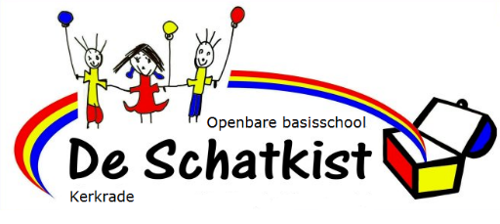
Notulen MR vergadering
Datum: 17-06-2025 Tijd: 18:30 uur

Aanwezig: Diana, Marlou, Désirée, Nicolle, Sanne
Afwezig met kennisgeving: Martijn
Verder aanwezig: Dionne Knops

Agendapunten:

1.Opening en mededelingen

- De voorzitter opent de vergadering om 18:30 uur

2. Organisatie MR

Ter vaststelling:
- Notulen vergadering 24 Maart 2025

3. Mededelingen/ info door directie

- Werkverdelingsplan 2025-2026
Het percentage voor- en nawerk is veranderd van 50% naar 45%. Komend schooljaar worden de NPO gelden ingezet voor OPP. Het schooljaar erna wordt opnieuw met het team gekeken hoe de NPO gelden ingezet worden.
- Schoolgids 2025-2026
De schoolgids is toegelicht.
- Professioneel statuut 2025-2026
Er zijn geen wijzigingen t.o.v. huidig schooljaar.
- Jaarplanning 2025-2026
De jaarplanning is toegelicht. Enkele vieringen worden nog gepland i.o.m. de ouderraad.
- Urenberekening 2025-2026
De urenberekening is toegelicht.
- Groepsindeling / lokaalindeling 2025-2026
In de zomervakantie zullen een aantal groepen binnen het schoolgebouw gaan verhuizen. De nieuwe indeling wordt toegelicht.
- Vakantierooster 2025-2026
Het vakantierooster is toegelicht.

4. Vaste aandachtspunten en eventuele thema's

- Activiteitenplan en begroting MR 2025-2026
I.v.m. de wisseling van Mr leden, wordt het document begin komend schooljaar aangepast.
- Verkiezing Omr plek (Désirée)
De sluiting van de vacature is nog niet geweest. Er is tot nu toe één aanmelding.
Het voorzitterschap zal overgenomen worden door Sanne Hellenbrand.
- Vergaderdata plannen schooljaar 2024-2025
Dinsdag 2 september 18.30 uur
De volgende vergaderdata worden tijdens bovenstaande vergadering gepland als alle MR leden aanwezig zijn.

5. Rondvraag/WVTTK

6. Volgende vergaderingen
Dinsdag 9 september 15.30 uur

